Wykaz lektur
w nowej podstawie programowej
Szkoła podstawowa – klasy I – III Propozycja lektur do wspólnego i indywidualnego czytania
- Hans Christian Andersen, Baśnie (do wyboru);
- Justyna Bednarek, Niesamowite przygody dziesięciu skarpetek (czterech prawych i sześciu
- lewych);
- Jan Brzechwa, Brzechwa dzieciom;
- Waldemar Cichoń, Cukierku, ty łobuzie!;
- Agnieszka Frączek, Rany Julek! O tym, jak Julian Tuwim został poetą;
- Grzegorz Kasdepke, Detektyw Pozytywka;
- Barbara Kosmowska, Dziewczynka z parku;
- Maria Krüger, Karolcia;
- Astrid Lindgren, Dzieci z Bullerbyn;
- Hugh Lofting, Doktor Dolittle i jego zwierzęta;
- Joanna Papuzińska, Asiunia;
- Danuta Parlak, Kapelusz Pani Wrony;
- Roman Pisarski, O psie, który jeździł koleją;
- Janina Porazińska, Pamiętnik Czarnego Noska;
- Maria Terlikowska, Drzewo do samego nieba;
- Julian Tuwim, Wiersze dla dzieci;
- Barbara Tylicka, O krakowskich psach i kleparskich kotach. Polskie miasta w baśni i
- legendzie;
- Danuta Wawiłow, Najpiękniejsze wiersze;
- Łukasz Wierzbicki, Afryka Kazika;
- Łukasz Wierzbicki, Dziadek i niedźwiadek;
- Dorota Gellner, Wścibscy;
- Julita Grodek, Mania, dziewczyna inna niż wszystkie. Opowieść o Marii Skłodowskiej-Curie;
- Tom Justyniarski, Psie troski, czyli o wielkiej przyjaźni na cztery łapy i dwa serca;
- Piotr Kordyasz, Lolek. Opowiadania o dzieciństwie Karola Wojtyły (fragmenty);
- Zofia Kossak-Szczucka, Kłopoty Kacperka góreckiego skrzata;
- Åsa Lind, Piaskowy Wilk;
- Aleksandra i Daniel Mizielińscy, Którędy do Yellowstone? Dzika podróż po parkach narodowych.
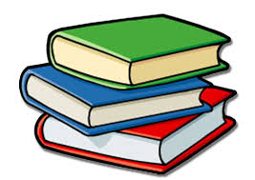
Szkoła podstawowa – klasy IV-VI
Lektury obowiązkowe:
- Jan Brzechwa, Akademia Pana Kleksa;
- Janusz Christa, Kajko i Kokosz. Szkoła latania (komiks);
- René Goscinny, Jean-Jacques Sempé, Mikołajek (wybór opowiadań);
- Ignacy Krasicki, wybrane bajki;
- Clive Staples Lewis, Opowieści z Narnii. Lew, czarownica i stara szafa;
- Adam Mickiewicz, Powrót taty, Pani Twardowska, Pan Tadeusz (fragmenty, w tym: opisy, zwyczaje i obyczaje, polowanie i koncert Wojskiego);
- Ferenc Molnár, Chłopcy z Placu Broni;
- Bolesław Prus, Katarynka;
- Juliusz Słowacki, W pamiętniku Zofii Bobrówny;
- John Ronald Reuel Tolkien, Hobbit, czyli tam i z powrotem;
- Henryk Sienkiewicz, W pustyni i w puszczy;
- Józef Wybicki, Mazurek Dąbrowskiego;
Wybrane mity greckie, w tym mit o powstaniu świata oraz mity o Prometeuszu, Syzyfie,
o Demeter i Korze, o Dedalu i Ikarze, o Heraklesie, o Tezeuszu i Ariadnie, Orfeuszu i
Eurydyce;
Biblia: stworzenie świata i człowieka oraz wybrane przypowieści ewangeliczne,
w tym o siewcy, o talentach, o pannach roztropnych, o miłosiernym Samarytaninie;
Wybrane podania i legendy polskie, w tym o Lechu, o Piaście, o Kraku i Wandzie;
Wybrane baśnie polskie i europejskie, w tym: Charles Perrault, Kopciuszek,
Aleksander Puszkin, Bajka o rybaku i rybce;
Wybrane wiersze Władysława Bełzy, Jana Brzechwy, Konstantego Ildefonsa
Gałczyńskiego, Zbigniewa Herberta, Anny Kamieńskiej, Joanny Kulmowej, Adama
Mickiewicza, Czesława Miłosza, Tadeusza Różewicza, Juliusza Słowackiego,
Leopolda Staffa, Juliana Tuwima, Jana Twardowskiego oraz pieśni i piosenki
patriotyczne.
Lektury uzupełniające (obowiązkowo dwie w każdym roku szkolnym), na przykład:
- Adam Bahdaj, Kapelusz za 100 tysięcy;
- Frances Hodgson Burnett, Tajemniczy ogród lub inna powieść;
- Lewis Carroll, Alicja w Krainie Czarów;
- Aleksander Dumas, Trzej muszkieterowie;
- Olaf Fritsche, Skarb Troi;
- Joseph Rudyard Kipling, Księga dżungli;
- Janusz Korczak, Król Maciuś Pierwszy;
- Marcin Kozioł, Skrzynia Władcy Piorunów;
- Selma Lagerlöf, Cudowna podróż;
- Stanisław Lem, Cyberiada (fragmenty);
- Kornel Makuszyński, wybrana powieść;
- Andrzej Maleszka, Magiczne drzewo;
- Lucy Maud Montgomery, Ania z Zielonego Wzgórza;
- Małgorzata Musierowicz, wybrana powieść;
- Ewa Nowak, Pajączek na rowerze;
- Edmund Niziurski, Sposób na Alcybiadesa;
- Sat-Okh, Biały Mustang;
- Henryk Sienkiewicz, Janko Muzykant;
- Alfred Szklarski, wybrana powieść;
- Mark Twain, Przygody Tomka Sawyera;
- Wybrane pozycje z serii Nazywam się… (np. Mikołaj Kopernik, Fryderyk Chopin);
- Carlo Collodi, Pinokio;
- John Flanagan, Zwiadowcy. Księga 1. Ruiny Gorlanu;
- Emilia Kiereś, Rzeka;
- Zofia Kossak-Szczucka, Topsy i Lupus;
- Bolesław Leśmian, Klechdy sezamowe;
- Alan Aleksander Milne, Kubuś Puchatek;
- Longin Jan Okoń, Tecumseh;
- Ferdynand Antoni Ossendowski, Słoń Birara;
- Jacek Podsiadło, Czerwona kartka dla Sprężyny;
- Louis de Wohl, Posłaniec króla;
- Rafał Kosik, Felix, Net i Nika oraz Gang Niewidzialnych Ludzi;
- Maria Curie-Skłodowska, Jan Paweł II i in.
lub inne utwory literackie i teksty kultury wybrane przez nauczyciela

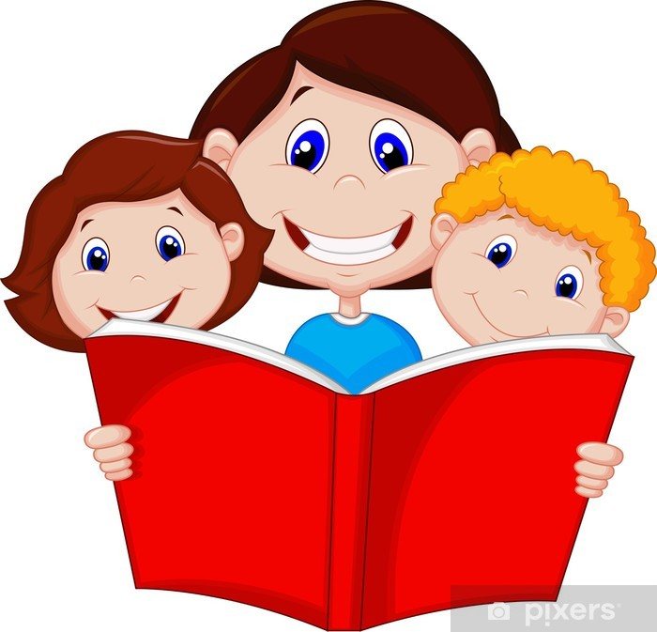

Szkoła podstawowa – klasy VII-VIII
Lektury obowiązkowe:

- Charles Dickens, Opowieść wigilijna;
- Aleksander Fredro, Zemsta;
- Jan Kochanowski, wybór fraszek, pieśni i trenów, w tym tren I, V, VII i VIII;
- Aleksander Kamiński, Kamienie na szaniec;
- Ignacy Krasicki, Żona modna;
- Adam Mickiewicz, Reduta Ordona, Śmierć Pułkownika, Świtezianka, Dziady część II,
- wybrany utwór z cyklu Sonety krymskie, Pan Tadeusz (całość);
- Antoine de Saint-Exupéry, Mały Książę;
- Henryk Sienkiewicz, Quo vadis, Latarnik;
- Juliusz Słowacki, Balladyna;
- Stefan Żeromski, Syzyfowe prace;
- Sławomir Mrożek, Artysta;
- Melchior Wańkowicz, Tędy i owędy (wybrany reportaż).
Wybrane wiersze poetów wskazanych w klasach IV–VI, a ponadto Krzysztofa Kamila
Baczyńskiego, Stanisława Barańczaka, Cypriana Norwida, Bolesława Leśmiana, Mariana
Hemara, Jarosława Marka Rymkiewicza, Wisławy Szymborskiej, Kazimierza Wierzyńskiego,
Jana Lechonia, Jerzego Lieberta oraz fraszki Jana Sztaudyngera i aforyzmy Stanisława Jerzego
Leca.
Lektury uzupełniające (obowiązkowo dwie w każdym roku szkolnym), na przykład:
- Miron Białoszewski, Pamiętnik z powstania warszawskiego (fragmenty);
- Agatha Christie, wybrana powieść kryminalna;
- Arkady Fiedler, Dywizjon 303;
- Ernest Hemingway, Stary człowiek i morze;
- Barbara Kosmowska, Pozłacana rybka;
- Henryk Sienkiewicz, Krzyżacy;
- Eric-Emmanuel Schmitt, Oskar i pani Róża;
- Melchior Wańkowicz, Monte Cassino (fragmenty);
- Karolina Lanckorońska, Wspomnienia wojenne 22 IX 1939–5 IV 1945 (fragmenty);
- Lloyd Cassel Douglas, Wielki Rybak;
- Zofia Kossak-Szczucka, Bursztyny (wybrane opowiadanie);
- André Frossard, Nie lękajcie się! Rozmowy z Janem Pawłem II;
- Bolesław Prus, Placówka, Zemsta;
- Henryk Sienkiewicz, Sąd Ozyrysa;
- Nicolas Sparks, Jesienna miłość.
lub inne utwory literackie i teksty kultury wybrane przez nauczyciela, w tym wiersze poetów
współczesnych i reportaże.

